*ПРОФСОЮЗ РАБОТНИКОВ ЗДРАВООХРАНЕНИЯ РФ*

*КРАСНОДАРСКАЯ КРАЕВАЯ ОРГАНИЗАЦИЯ*

***ПРОФСОЮЗ - ТВОЯ ЗАЩИТА***

№ 1 г. Краснодар 5 декабря 2019 г.

_________________________________________________________

**XXVIII отчетно-выборная конференция**

**Краснодарской краевой организации**

**профессионального союза работников здравоохранения Российской Федерации**

Завершается единая отчетно-выборная кампания в региональных организациях Профсоюза. В Краснодарской краевой организации Профсоюза с января по сентябрь 2019 года проведены отчетно-выборные собрания и конференции во всех местных и первичных организациях, в профгруппах и профбюро.

В целом отчеты и выборы прошли организованно, без нарушений Устава. Во всех профсоюзных организациях работа выборных профорганов признана удовлетворительной.

5 декабря 2019г. в г. Краснодаре, в Большом Зале Дома Союзов состоялась XXVIII отчетно-выборная конференция Краснодарской краевой организации профессионального союза работников здравоохранения Российской Федерации, которая подвела итоги коллективной работы профессионального сообщества в канун Нового года – года 75-летия победы в Великой Отечественной войне и 100-летнего Юбилея профсоюза работников здравоохранения в Краснодарском крае.

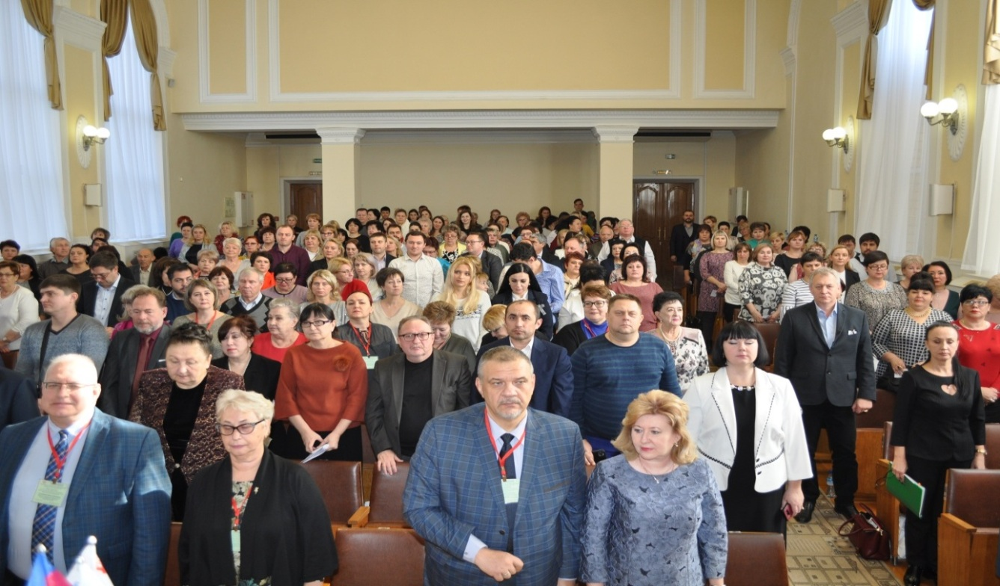На конференцию были избраны 205 делегатов от городских, районных и первичных профсоюзных организаций, присутствовали 186 делегатов - полномочных представителей профсоюзных организаций здравоохранения Краснодарского края, достойных представителей отрасли здравоохранения, студенчества и учащихся высших и средних медицинских образовательных учреждений края.

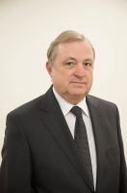На конференции присутствовали представители ЦК Профсоюза – заместитель председателя Профсоюза Андрочников Михаил Михайлович, Секретарь ЦК Профсоюза – зав. отделом организационной работы Галенко Наталья Павловна, представитель ЦК Профсоюза в ЮФО, председатель Ростовской областной организации профсоюза работников здравоохранения РФ Борцов Олег Сергеевич. От краевого совета профсоюзов участие принял Острожный Валерий Валерьевич - заместитель председателя Союза «Краснодарское краевое объединение организаций профсоюзов», социального партнера - министерство здравоохранения Краснодарского края - представляла заместитель министра Вязовская Ирина Николаевна.

Председательствующим конференции был избран Исаенко Сергей Иванович – доктор медицинских наук, заслуженный врач РФ, отличник здравоохранения РФ, член президиума комитета Краснодарской краевой организации Профсоюза, начальник ГБУЗ «Краевой клинический госпиталь для ветеранов войн им. проф. В.К. Красовитова» министерства здравоохранения Краснодарского края.

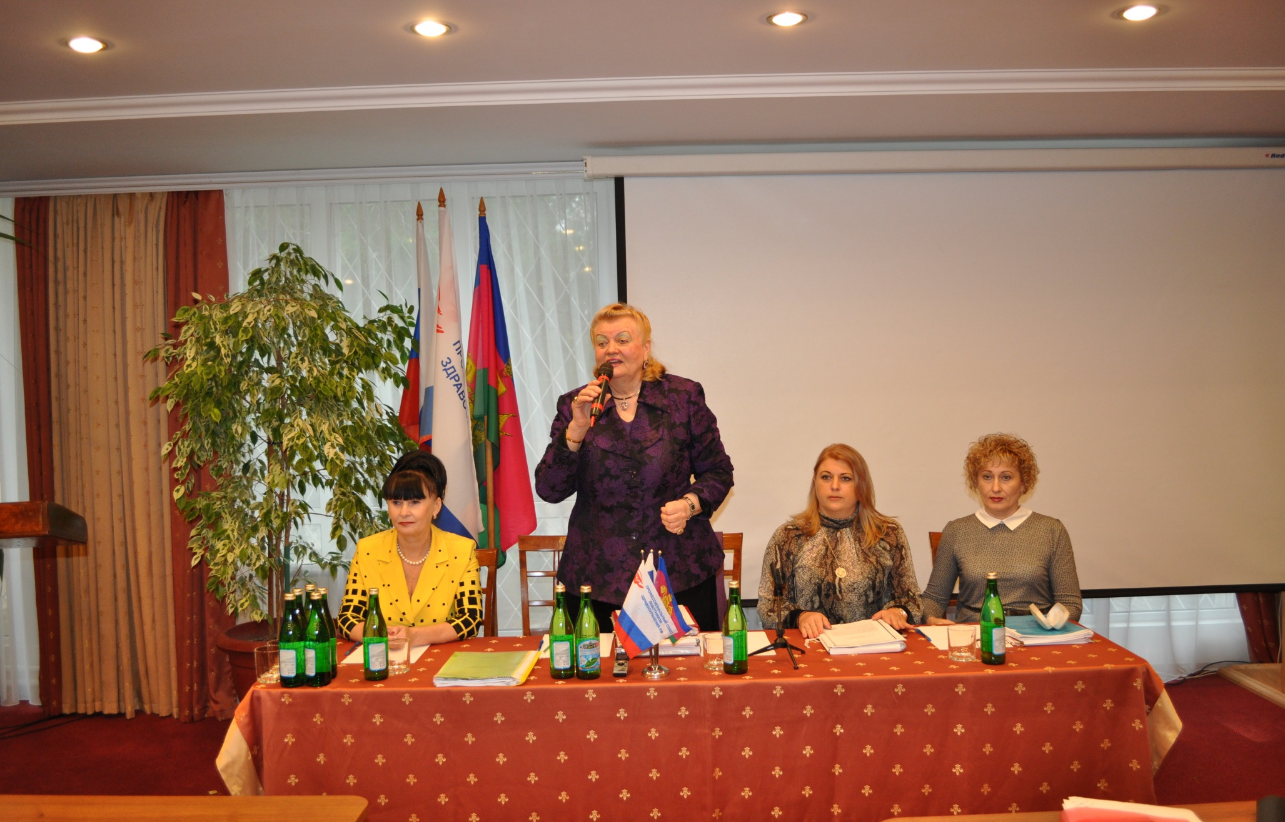

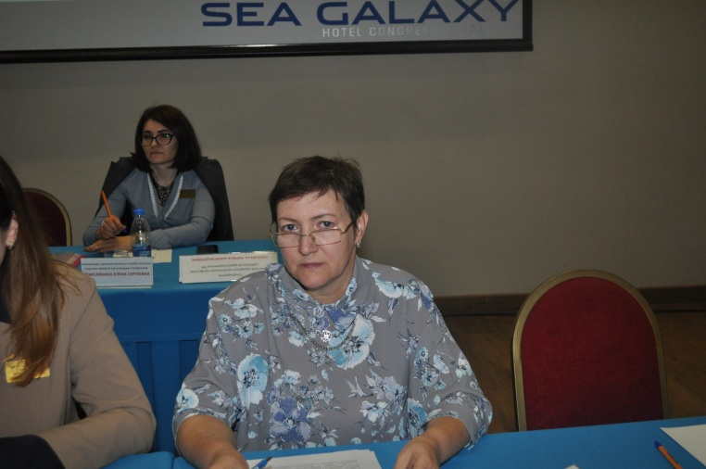С отчетным докладом комитета краевой организации профсоюза работников здравоохранения о деятельности по выполнению решений XXVII Краснодарской краевой отчетно-выборной конференции и задачах по защите социально-экономических интересов членов Профсоюза выступила Петренко Татьяна Афанасьевна.

Доклад контрольно-ревизионной комиссии зачитала Хализова Ирина Александровна – председатель КРК Краснодарской краевой организации Профсоюза.

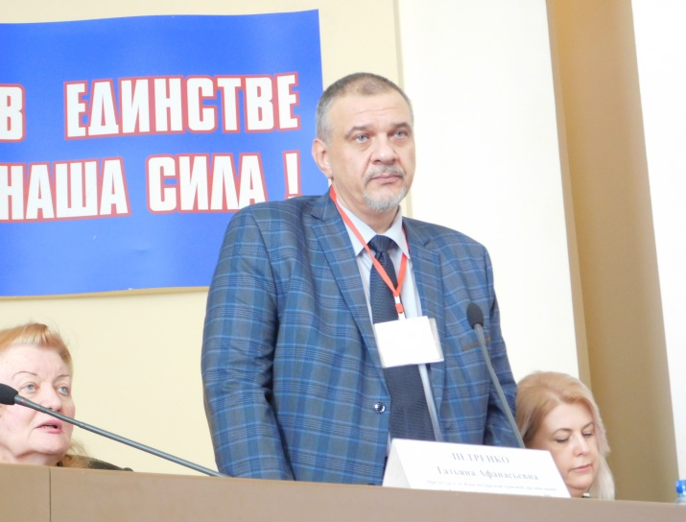В прениях по докладу выступили делегаты от Новокубанской районной организации Профсоюза Насырова Е.В., от первичной профсоюзной организации ГБУЗ «Абинская ЦРБ» министерства здравоохранения Краснодарского края Коваленко Л.Н., от первичной профсоюзной организации ФГБУЗ «Новороссийский медицинский центр ФМБА» Сазонов В.П., от Белореченской районной организации Профсоюза Семернин Е.Н., от первичной профсоюзной организации ГБУЗ «Мостовская ЦРБ» министерства здравоохранения Краснодарского края Политаева Г.Л.

Оба доклада были утверждены единогласно, работа Краснодарской краевой организации Профсоюза признана удовлетворительной.

Открытым голосованием большинством голосов был избран новый председатель Краснодарской краевой организации профессионального союза работников здравоохранения Российской Федерации – Клочанов Алексей Алексеевич.

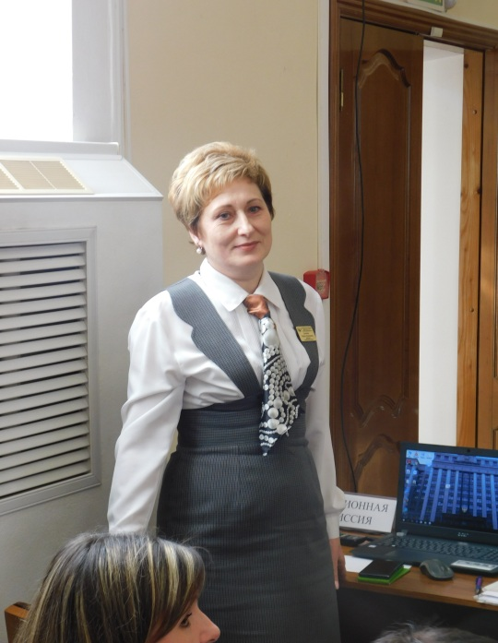Заместителем председателя краевой организации Профсоюза большинством голосов избрана Дьяченко Лариса Леонидовна.

Постоянно действующий руководящий орган – комитет Краснодарской краевой организации профессионального союза работников здравоохранения Российской Федерации единогласно избран в составе 84 человек:

|  |  |  |
| --- | --- | --- |
| *№ п/п* | *Ф.И.О.* | *Должность,*  *наименование организации* |
|  | Клочанов  Алексей Алексеевич | председатель Краснодарской краевой организации Профсоюза |
|  | Дьяченко  Лариса Леонидовна | заместитель председателя Краснодарской краевой организации Профсоюза |
|  | Алешечкина  Любовь Альбертовна | председатель первичной организации Профсоюза ГБУЗ «Специализированная психоневрологическая больница» МЗ КК |
|  | Андреев  Сергей Викторович | председатель первичной организации профсоюза ГБУЗ «Павловская центральная районная больница» МЗ КК |
|  | Арустамян  Шушаник Альбертовна | председатель первичной организации Профсоюза ГБУЗ «Тимашевская центральная районная больница» МЗ КК |
|  | Арутюнов  Олег Николаевич | председатель Анапской городской организации Профсоюза |
|  | Астапеева  Елена Викторовна | заместитель председателя первичной организации Профсоюза студентов ГБПОУ «Краснодарский краевой базовый медицинский колледж» МЗ КК |
|  | Баранов  Борис Николаевич | председатель первичной организации Профсоюза ГБУЗ «Успенская центральная районная больница» МЗ КК |
|  | Басенкова  Оксана Ивановна | председатель первичной организации Профсоюза ГБУЗ «Ленинградская центральная районная больница» МЗ КК |
|  | Бочарова  Лариса Александровна | председатель первичной организации Профсоюза ГБУЗ «Тихорецкая центральная районная больница» МЗ КК |
|  | Братерская  Светлана Николаевна | заместитель председателя первичной организации Профсоюза ГБУЗ «Краевая клиническая больница № 2» МЗ КК |
|  | Быкова  Валентина Артемовна | председатель первичной организации Профсоюза ГБУЗ «Красноармейская центральная районная больница» МЗ КК |
|  | Василенко  Сергей Владимирович | заместитель председателя Сочинской городской организации Профсоюза, председатель первичной организации Профсоюза ГБУЗ «Городская больница № 4 г. Сочи» МЗ КК |
|  | Власова  Светлана Алексеевна | председатель Краснодарской городской организации Профсоюза |
|  | Волкова  Нина Ивановна | председатель первичной организации Профсоюза ГБУЗ «Специализированная психиатрическая больница № 7» МЗ КК |
|  | Вязовская  Ирина Николаевна | член профсоюза, заместитель министра здравоохранения Краснодарского края |
|  | Гонтарева Татьяна Александровна | председатель первичной организации Профсоюза ГБУЗ «Специализированная психиатрическая больница № 6» МЗ КК |
|  | Гуминская Ирина Альфонасовна | председатель Гулькевичской районной организации Профсоюза |
|  | Дмитриенко  Владимир Владимирович | председатель первичной организации Профсоюза студентов, студент 5 курса «Педиатрического факультета» ФГБОУ ВО «Кубанский государственный медицинский университет» МЗ РФ |
|  | Донская  Ирина Дмитриевна | председатель первичной организации Профсоюза ГБУЗ «Бюро судебно-медицинской экспертизы» МЗ КК |
|  | Егорова  Ольга Александровна | председатель Курганинской районной организации Профсоюза |
|  | Ефимова  Елена Викторовна | член президиума Армавирской городской организации Профсоюза, председатель первичной организации Профсоюза ГБУЗ «Перинатальный центр г. Армавира» МЗ КК |
|  | Жемендюк  Валентина Григорьевна | председатель первичной организации Профсоюза ГБУЗ «Станция переливания крови» МЗ КК |
|  | Жукова  Ольга Алексеевна | председатель первичной организации Профсоюза ГБУЗ «Калининская центральная районная больница» МЗ КК |
|  | Забугина  Анастасия Архиповна | председатель Приморско-Ахтарской районной организации Профсоюза |
|  | Загорулько  Лариса Юрьевна | председатель первичной организации Профсоюза ГБУЗ «Противотуберкулезный диспансер № 7» МЗ КК |
|  | Замова  Ирина Викторовна | председатель первичной организации Профсоюза ГБУЗ «Краевая клиническая больница № 2» МЗ КК |
|  | Иванова  Ольга Михайловна | председатель первичной организации Профсоюза ГУП КК «Кубаньфармация» |
|  | Ильенко  Елена Владимировна | председатель первичной организации Профсоюза ГБУЗ «Специализированная психиатрическая больница № 4» МЗ КК |
|  | Исаенко  Сергей Иванович | начальник ГБУЗ «Краевой клинический госпиталь для ветеранов войн им. проф. В.К. Красовитова» МЗ КК |
|  | Исакова  Татьяна Павловна | председатель первичной организации профсоюза ГБУЗ «Краевой клинический противотуберкулезный диспансер» МЗ КК |
|  | Исянова  Ирина Владимировна | председатель Ейской районной организации Профсоюза |
|  | Калиниченко  Галина Ивановна | председатель первичной организации Профсоюза ГБУЗ «Детская краевая клиническая больница» МЗ КК |
|  | Коваленко  Лариса Николаевна | председатель первичной организации профсоюза ГБУЗ «Абинская центральная районная больница» МЗ КК |
|  | Коларж Владимир Васильевич | член профкома первичной организации Профсоюза, заведующий поликлиникой ГБУЗ «Городская больница № 2 г. Краснодара» МЗ КК |
|  | Колесникова  Людмила Трофимовна | председатель первичной организации Профсоюза ФБУЗ «Центр гигиены и эпидемиологии в Краснодарском крае» |
|  | Коляда  Татьяна Николаевна | председатель Новороссийской городской организации Профсоюза |
|  | Комиссарова  Ирина Михайловна | председатель Северской районной организации Профсоюза |
|  | Кондрацкая  Людмила Аркадьевна | председатель первичной организации Профсоюза ГБУЗ «Кореновская центральная районная больница» МЗ КК |
|  | Костенко  Василий Николаевич | председатель первичной организации Профсоюза ГБУЗ «Щербиновская центральная районная больница» МЗ КК |
|  | Котенко  Ольга Михайловна | председатель первичной организации Профсоюза ГБУЗ «Каневская центральная районная больница» МЗ КК |
|  | Котлубаева  Светлана Степановна | председатель Армавирской городской организации Профсоюза |
|  | Кристалева  Ольга Николаевна | председатель первичной организации Профсоюза ГБУЗ «Клинический госпиталь для ветеранов войн им. проф. В.К. Красовитова» МЗ КК |
|  | Кузнецова  Наталья Николаевна | председатель Туапсинской районной организации Профсоюза |
|  | Курдюкова  Ольга Николаевна | председатель первичной организации Профсоюза ГБУЗ «Темрюкская центральная районная больница» МЗ КК |
|  | Кушова  Ирина Александровна | председатель первичной организации Профсоюза студентов ГБПОУ «Ейский медицинский колледж» МЗ КК |
|  | Мельников  Роман Борисович | член президиума Сочинской городской организации Профсоюза, председатель первичной организации Профсоюза ГБУЗ «Центр охраны материнства и детства» МЗ КК |
|  | Мирошникова  Вера Викторовна | председатель первичной организации Профсоюза ГБУЗ «Специализированная клиническая детская инфекционная больница» МЗ КК |
|  | Молдавский  Семен Давидович | председатель первичной организации Профсоюза ГБУЗ «Староминская центральная районная больница» МЗ КК |
|  | Московченко Людмила Владимировна | председатель первичной организации Профсоюза ГБУЗ «Центральная районная больница Апшеронского района» МЗ КК |
|  | Найденов Владимир Фёдорович | председатель первичной организации Профсоюза ГБУЗ «Новопокровская центральная районная больница» МЗ КК |
|  | Насырова  Евгения Васильевна | председатель Новокубанской районной организации Профсоюза |
|  | Наталич  Григорий Владимирович | генеральный директор ЗАО «Санаторий «Ейск» |
|  | Наумова  Наталья Васильевна | председатель первичной организации Профсоюза Клиника ФГБОУ ВО «КубГМУ» МЗ РФ |
|  | Неплюева  Ольга Владимировна | председатель первичной организации Профсоюза сотрудников ФГБОУ ВО «Кубанский государственный медицинский университет» МЗ РФ |
|  | Носенко Светлана Михайловна | председатель первичной организации Профсоюза ГБУЗ «Отрадненская центральная районная больница» МЗ КК |
|  | Обухова Людмила Владимировна | председатель первичной организации Профсоюза ГБУЗ «Краевой клинический онкологический диспансер» МЗ КК |
|  | Объедко  Светлана Михайловна | председатель первичной организации Профсоюза ГБУЗ «Славянская центральная районная больница» МЗ КК |
|  | Плугарева  Лариса Александровна | председатель Сочинской городской организации Профсоюза |
|  | Подколзина  Лариса Михайловна | председатель первичной организации Профсоюза ГБУЗ «Краевой детский центр медицинской реабилитации» МЗ КК |
|  | Политаева  Галина Лукьяновна | председатель первичной организации Профсоюза ГБУЗ «Мостовская центральная районная больница» МЗ КК |
|  | Рудакова  Антонина Тихоновна | председатель Усть-Лабинской районной организации Профсоюза |
|  | Рустемова  Елена Геннадиевна | заместитель председателя Новороссийской городской организации Профсоюза, председатель первичной организации Профсоюза ГБУЗ «Городская больница № 1 г. Новороссийска» МЗ КК |
|  | Сазонов  Владимир Павлович | председатель первичной организации профсоюза ФГУ «Новороссийский медицинский центр федерального медико-биологического агентства» |
|  | Саржий  Ольга Николаевна | председатель первичной организации Профсоюза ГБУЗ «Тбилисская центральная районная больница» МЗ КК |
|  | Свечкарь  Галина Викторовна | председатель Белоглинской районной организации Профсоюза |
|  | Свинцицкая  Наталья Ивановна | председатель первичной организации Профсоюза ГБУЗ «Брюховецкая центральная районная больница» МЗ КК |
|  | Селецкая  Елена Анатольевна | председатель первичной организации Профсоюза ГБУЗ «Клиническая стоматологическая поликлиника» МЗ КК |
|  | Семернин  Евгений Николаевич | председатель Белореченской районной организации Профсоюза |
|  | Сергеева  Лилия Вячеславовна | председатель первичной организации Профсоюза ГБУЗ «Городская клиническая больница №3 г. Краснодара» МЗ КК |
|  | Сиднина  Наталья Дмитриевна | председатель первичной организации Профсоюза ГБУЗ «Крыловская центральная районная больница» МЗ КК |
|  | Симонова  Ольга Викторовна | заместитель председателя Краснодарской городской организации Профсоюза, председатель первичной организации Профсоюза ГБУЗ «Городская поликлиника № 9 г. Краснодара» МЗ КК |
|  | Соболева  Любовь Константиновна | председатель Геленджикской городской организации Профсоюза |
|  | Сорокина  Ирина Анатольевна | председатель первичной организации Профсоюза ГБУЗ «Крымская центральная районная больница» МЗ КК |
|  | Стрижев  Вячеслав Александрович | председатель первичной организации Профсоюза ГБУЗ «Специализированная клиническая психиатрическая больница № 1» МЗ КК |
|  | Трибушина  Татьяна Ивановна | председатель первичной организации Профсоюза ГБУЗ «Специализированная психиатрическая больница № 2» МЗ КК |
|  | Усток  Заира Халидовна | член профкома первичной организации Профсоюза студентов, студентка 3 курса «Педиатрического факультета» ФГБОУ ВО «Кубанский государственный медицинский университет» МЗ РФ |
|  | Чечкова  Юлия Викторовна | председатель Кущевской районной организации Профсоюза |
|  | Шамуратова  Наталья Владимировна | председатель первичной организации Профсоюза Территориальный фонд обязательного медицинского страхования |
|  | Шапурова  Людмила Романовна | председатель первичной организации Профсоюза ГБУЗ «Динская центральная районная больница» МЗ КК |
|  | Щербаченко  Ольга Николаевна | председатель первичной организации профсоюза ГБУЗ «Клинический кожно-венерологический диспансер» МЗ КК |
|  | Яблочкина  Татьяна Николаевна | председатель первичной организации Профсоюза ГБУЗ «НИИ – Краевая клиническая больница № 1 им. С.В. Очаповского» МЗ КК |
|  | Ягубян  Елена Аликовна | председатель Горячеключевской городской организации Профсоюза |
|  | Якушева  Валентина Александровна | председатель первичной организации Профсоюза ГБУЗ «Наркологический диспансер» МЗ КК |

На конференции избрана Краевая контрольно-ревизионная комиссия в составе:

|  |  |  |
| --- | --- | --- |
| *№* | *Ф.И.О.* | *Должность и*  *наименование организации* |
|  | Братко  Юлия Владимировна | главный бухгалтер Новороссийской городской организации Профсоюза |
|  | Димитриенко  Лилия Васильевна | председатель Лабинской районной организации Профсоюза (избрана председателем КРК на первом заседании комиссии) |
|  | Коваленко  Наталья Георгиевна | главный бухгалтер Краснодарской городской организации Профсоюза |
|  | Обухова  Марина Александровна | председатель Кавказской районной организации Профсоюза |
|  | Приймак  Маргарита Алексеевна | бухгалтер первичной профсоюзной организации ГБУЗ «Славянская ЦРБ» МЗ КК |
|  | Рак  Ирина Васильевна | бухгалтер первичной организации Профсоюза ГБУЗ «Темрюкская ЦРБ» МЗ КК |
|  | Хализова  Ирина Александровна | бухгалтер первичной организации Профсоюза ГБУЗ «Абинская ЦРБ» МЗ КК |

Делегатами на VII Съезд Профсоюза работников здравоохранения Российской Федерации единогласно избраны:

|  |  |  |
| --- | --- | --- |
| *№* | *Ф.И.О.* | *Должность в Профсоюзе* |
|  | Клочанов  Алексей Алексеевич | председатель Краснодарской краевой организации Профсоюза |
|  | Дьяченко  Лариса Леонидовна | заместитель председателя Краснодарской краевой организации Профсоюза |
|  | Власова  Светлана Алексеевна | председатель Краснодарской городской организации Профсоюза |
|  | Димитриенко  Лилия Васильевна | председатель Лабинской районной организации Профсоюза |
|  | Коваленко  Лариса Николаевна | председатель первичной профсоюзной организации ГБУЗ «Абинская ЦРБ» МЗ КК |
|  | Котенко  Ольга Михайловна | председатель первичной профсоюзной организации ГБУЗ «Каневская ЦРБ» МЗ КК |
|  | Насырова  Евгения Васильевна | председатель Новокубанской районной организации Профсоюза |
|  | Неплюева  Ольга Владимировна | председатель первичной организации Профсоюза ФГБОУ ВО «Кубанский государственный медицинский университет» МЗ РФ |
|  | Плугарева  Лариса Александровна | председатель Сочинской городской организации Профсоюза |

Избраны два представителя в состав ЦК Профсоюза: председатель Краснодарской краевой организации Профсоюза - Клочанов Алексей Алексеевич и председатель первичной организации Профсоюза сотрудников ФГБОУ ВО «Кубанский государственный медицинский университет» МЗ РФ - Неплюева Ольга Владимировна.

Единогласно делегатами конференции рекомендовано баллотироваться на должность председателя профсоюза работников здравоохранения Российской Федерации на очередной срок 2020-2025г.г. Кузьменко Михаилу Михайловичу.

Конференция завершилась награждением профсоюзных кадров и актива.

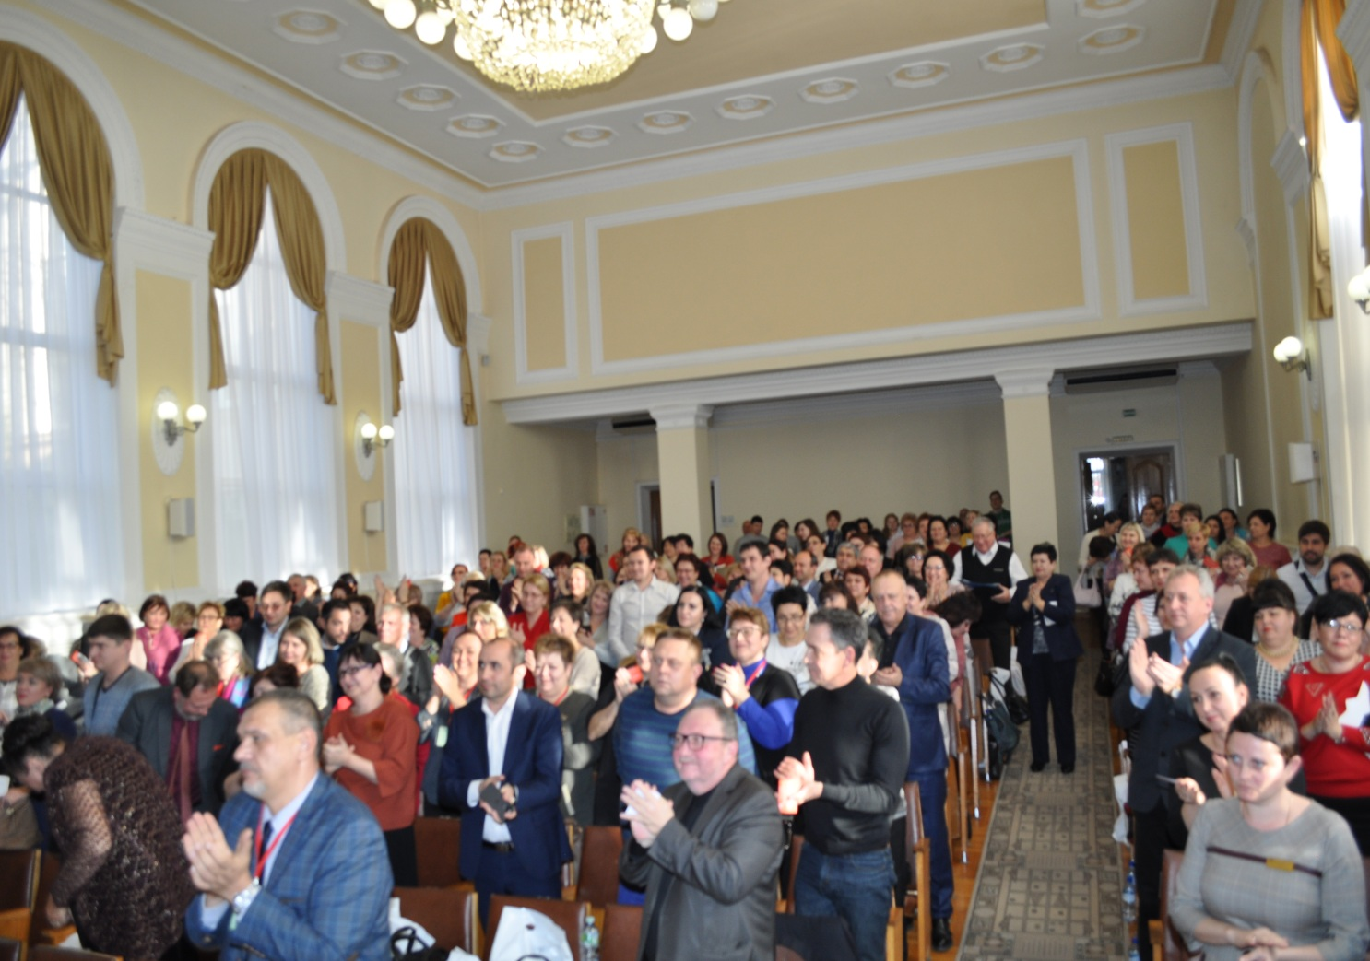

После окончания работы XXVIII отчетно-выборной конференции состоялся I Пленум вновь избранного краевого комитета, на котором избран президиум комитета Краснодарской краевой организации профессионального союза работников здравоохранения Российской Федерации:

|  |  |
| --- | --- |
| *Ф.И.О.* | *Должность, организация* |
| Клочанов  Алексей Алексеевич | председатель Краснодарской краевой организации Профсоюза |
| Дьяченко  Лариса Леонидовна | заместитель председателя Краснодарской краевой организации Профсоюза |
| Власова  Светлана Алексеевна | председатель Краснодарской городской организации Профсоюза |
| Вязовская  Ирина Николаевна | заместитель министра здравоохранения Краснодарского края |
| Замова  Ирина Викторовна | председатель первичной организации Профсоюза ГБУЗ «ККБ № 2» МЗ КК |
| Исаенко  Сергей Иванович | начальник ГБУЗ «Клинический госпиталь для ветеранов войн имени проф. В.К. Красовитова» МЗ КК |
| Коваленко  Лариса Николаевна | председатель первичной организации Профсоюза ГБУЗ «Абинская ЦРБ» МЗ КК |
| Колесникова  Людмила Трофимовна | председатель первичной организации Профсоюза ФБУЗ «Центр гигиены и эпидемиологии в Краснодарском крае» |
| Коляда  Татьяна Николаевна | председатель Новороссийской городской организации Профсоюза |
| Котенко  Ольга Михайловна | председатель первичной организации Профсоюза ГБУЗ «Каневская ЦРБ» МЗ КК |
| Московченко  Людмила Владимировна | председатель первичной организации Профсоюза ГБУЗ «ЦРБ Апшеронского района» МЗ КК |
| Неплюева  Ольга Владимировна | председатель первичной организации Профсоюза ФГБОУ ВО «Кубанский государственный медицинский университет» МЗ РФ |
| Плугарева  Лариса Александровна | председатель Сочинской городской организации Профсоюза |
| Семернин  Евгений Николаевич | председатель Белореченской районной организации Профсоюза |
| Стрижев  Вячеслав Александрович | председатель первичной организации профсоюза ГБУЗ «Специализированная клиническая психиатрическая больница №1» МЗ КК |

**Уважаемые коллеги!**

**Поздравляем Вас с окончанием отчетов и выборов в Краснодарской краевой организации Профсоюза.**

**Уверены, что Краснодарская краевая организация Профсоюза – один из тех отрядов отраслевого Профсоюза, который ведет активный и плодотворный поиск наиболее эффективных форм защиты социально-трудовых прав и профессиональных интересов работающих, студентов и учащихся, бережно хранит и приумножает традиции, которые были заложены в здравоохранении многими поколениями профсоюзных работников и активистов.**

**Надеемся, что профсоюзный актив краевой организации Профсоюза всегда будет отличаться творческим порывом, солидарными действиями, заботой о единстве нашего профсоюзного движения.**

**Желаем Вам успешной реализации всех намеченных планов во благо членов Профсоюза – работников здравоохранения края и динамичного развития Краснодарской краевой организации Профсоюза!**

**Здоровья Вам, мира, добра и благополучия!**

***Информация о конференции размещена на сайте***

***www.krasnodar.przrf.ru***

***Председателям городских, районных и первичных профорганизаций довести***

***данную информацию до сведения членов Профсоюза.***

***Тираж 200 экз.***